# 18.11.21 Ауд 18 АТ-28, АТ-29 ТЗА 11:40-13:00

## 9.3. Вимірювальні схеми МП ТЗА

МП ТЗА найчастіше вмикають в симетричні мостові схеми (рис. 9.4), де *R*1=*R*2=*R*a – омічні опори моста, які є опорами навантаження в анодних колах лампи; *Ri* –внутрішній опір лампи (на рис. 9.4 показаний пунктиром).

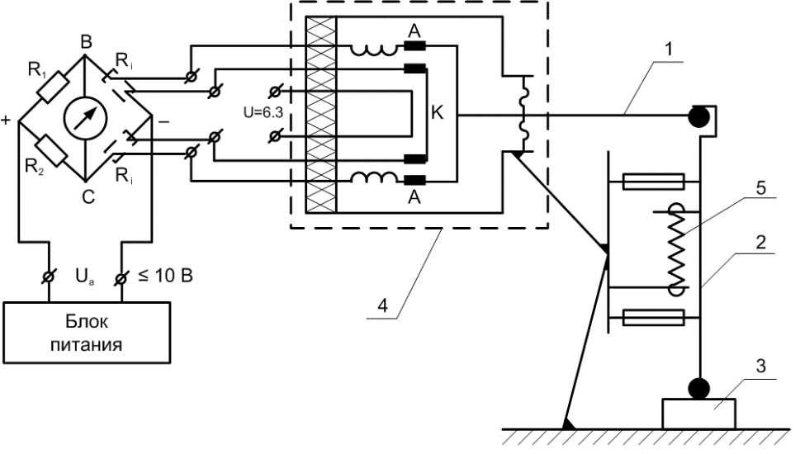

Рис. 9.4. Принципова схема механотронного приладу ТЗА

Внутрішній опір можна визначити за відомими параметрами лампи:



Значення *Ri* наводиться в заводській технічній характеристиці МП. В результаті експериментальних досліджень анодних механотронів було встановлено, що нелінійність характеристики *I*a=*f*(*a*) залежить від відношення анодного навантаження *R*а до внутрішнього опору механотрона *Ri*.

При деякому оптимальному значенні *R*аопт характеристика механотрона стає лінійною. Для мостової симетричної схеми значення *R*аопт пов'язане з *Ri* так:

|  |  |
| --- | --- |
|  | (9.5) |

При виборі відлікового пристрою (мікроамперметра) потрыбно намагатися досягти того, щоб його опір *R*н дорівнював вихідному опору всього мосту, тобто опору, який виміряний між точками *В* і *С.*

Вихідний опір мосту

|  |  |
| --- | --- |
|  | (9.6) |

тоді



Враховуючи (9.4), отримуємо потрібний опір відлікового пристрою

|  |  |
| --- | --- |
|  | (9,7) |

В якості відлікового пристрою здебільшого застосовують мікроамперметри постійного струму типів М-24, М 265 М, М 266 М, М 136/1 та інші.

Щоб отримати дискретні сигнали команд, потрібні для автоматизації контролю, прилад доповнюють командним пристроєм.

Щоб провести налагодження, мостову схему доповнюють декількома опорами (рис. 9.5).



Рис. 9.5. Вимірювальна схема механотронного приладу

Змінний опір *R*3 призначено для балансування мосту при середньому положенні вимірювального важеля механотрона, а змінні опори *R*4та *R*5 – для регулювання ціни поділки шкали приладу.

Важливе значення для точності МП має стабілізація їх напруги живлення.

Особливо чутливий МП до коливань анодної напруги, меншою мірою – до коливань напруги підігріву катода.

Для зменшення зазначених похибок використовують високоточні стабілізатори напруги з коефіцієнтом стабілізації 30...50.

Для зменшення похибок приладів з МП потрібно додержуватися певних умов їх роботи.

Щоб знизити катодний дрейф нуля, спричинений зміною струму емісії катода, крім мостових схем потрібно застосовувати низькі анодні напруги. Звичайно анодна напруга високочутливих діодних МП не перевищує 10В, а часто становить всього лише 4...5В.

Особливо чутливий МП до температурних змін. Схему МП потрібно вмикати за 15...30 хвилин до початку роботи для стабілізації температури.

Значну увагу слід наділити захисту зовнішніх частин МП від дії потоків охолодженого або нагрітого повітря. З цією метою МП рекомендовано захищати закритими кожухами (див. рис. 9.4).

Щоб захистити електроди механотрона від ударів, переміщення від деталі 3 на вимірювальний важіль 1 передаються за допомогою проміжного стрижня 2 (див. рис. 9.4). В цьому разі важіль МП звільнений від ударів, а стрижень з своєю потужною пружинною підвіскою сприймає шкідливі сили і передає переміщення важелю лише по лінії вимірювання.

Переміщення вводять в середину колби механотрона через пружні скляні чи металеві мембрани або через гофровані трубки. Можливе також переміщення електродів за допомогою магнітного поля. В деяких випадках джерело зусилля, яке діє на електрод, можна розмістити в середині балона. Це роблять, наприклад, коли використовують механотрони для вимірювання прискорень і вібрацій.

Області використання МП визначаються їх виключно високою чутливістю. Такі перетворювачі застосовують для вимірювання тисків при малих прогинах пружного елемента, а також деформацій, прискорень, амплітуди вібрацій тощо.